Hình học: Tuần 14: Tiết 26:

**TRƯỜNG HỢP BẰNG NHAU THỨ HAI CỦA TAM GIÁC (C.G.C) ( TT)**

1. **Nhắc lại lí thuyết**
2. **Bài tập**

**Bài 26/SGK trang 118**

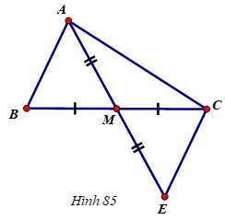

Sắp xếp lại năm câu sau đây một cách hợp lí để giải bài toán trên:

5. ∆AMB và ∆EMC có:

1. MB=MC           (giả thiết)

$\hat{AMB}$     = $\hat{EMC}$ (hai góc đối đỉnh)

    MA = ME            (giả thiết)

2.  Do đó △AMB= △ EMC  (c.g.c)

4. △AMB=△EMC ⇒ = (hai góc tương ứng)

3. = ⇒AB//CE  (có hai góc bằng nhau ở vị trí so le trong)

**Bài 29/SGK trang 120**

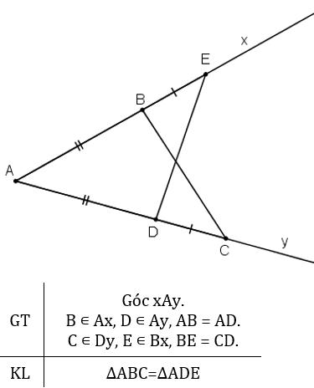

Ta có: AB = AD(gt)

BE = DC (gt)

⇒ AB + BE = AD + DC hay AE = AC.

Xét ΔABC và Δ ADE có:

    AC = AE (cmt)

$\hat{A}$    chung

    AB = AD (gt)

Nên ΔABC = ΔADE (c.g.c)  
**Dặn dò:**

- Hoàn thành các bài tập sau: Bài 27, 28 SGK trang 119, 120.

Hình học: Tuần 14: Tiết 27:

**TRƯỜNG HỢP BẰNG NHAU THỨ HAI CỦA TAM GIÁC (C.G.C) ( TT)**

**Bài 31/ SGK trang 120**

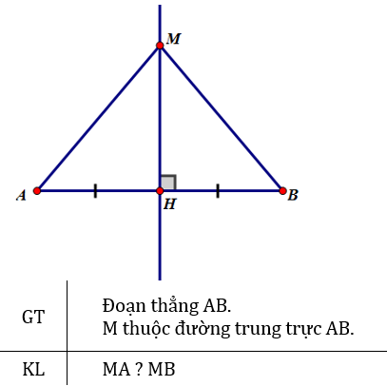

Gọi H là giao điểm của đường trung trực với đoạn AB

Xét ΔAHM và ΔBHM có:

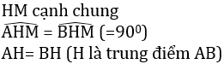

(MH là đường trung trực của đoạn thẳng AB)

Nên ΔAHM = ΔBHM (c.g.c)

=> MA = MB (cặp cạnh tương ứng)

**Bài 32 (SGK/ trang 120):** Tìm các tia phân giác trên hình 91

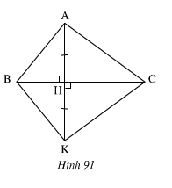

**Lời giải:**

Ta có:

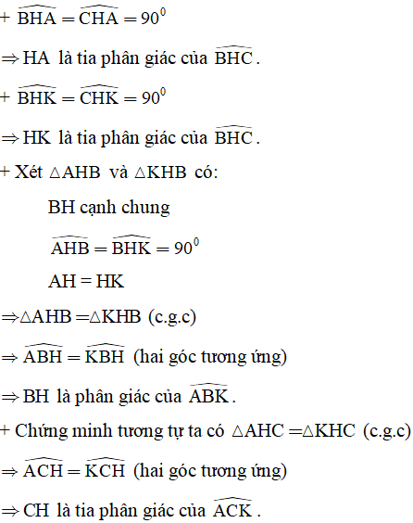

(gt)

**Dặn dò:**

- Hoàn thành bài tập 30 SGK trang 120.